WebCall软电话插件接口说明

CCP

容联易通信息技术有限公司

2012年10月

修订历史

|  |  |  |  |  |
| --- | --- | --- | --- | --- |
| **序号** | **版本** | **日期** | **作者** | **描述** |
| 1 | 1.0.0.0 | 2016年7月11日 | 祁伟 | 浏览器SIP 电话插件 |
| 2 | 1.0.0.2 | 2016年7月13日 | 祁伟 | 支持了IE浏览器 |
| 3 | 1.0.0.3 | 2016年8月3日 | 祁伟 | 禁用了静音检测功能 |
| 4 | 1.0.0.5 | 2016年11月22日 | 祁伟 | 修改了ping 获取DNS 失败后死循环的BUG; |
| 5 | 2.0.0.5 | 2017年1月4日 | 祁伟 | 升级了底层库为2.1.1版本 |
| 6 | 2.0.0.9 | 2017年1月19日 | 祁伟 | 替换了底层库，修改了G711 音质不好问题； |
| 7 | 3.0.0.9 | 2017年2月13日 | 祁伟 | 添加了ATL WebSocket |
| 8 | 3.0.1.9 | 2017年2月23日 | 祁伟 | 添加了SetCodecEnabled、GetCodecEnabled 接口； |
| 9 | 3.0.1.12 | 2017年2月25日 | 祁伟 | 升级了底层库，修改了摘机返回慢和挂机通知慢问题 |
| 10 | 3.0.1.13 | 2017年2月27日 | 祁伟 | 升级了底层库，修改了G729编码音质不好问题； |
| 11 | 3.0.1.18 | 2017年3月8日 | 祁伟 | 升级了底层库，修改了了udp的时间间隔，从60秒改为30秒； |
| 12 | 3.0.1.19 | 2017年3月13日 | 祁伟 | 升级了底层库，修复了dtmf 不可用的BUG; |
| 13 | 3.0.1.20 | 2017年3月17日 | 祁伟 | 升级了底层库，SIP 消息使用TCP协议； |
| 14 | 3.0.1.21 | 2017年4月8日 | 祁伟 | websocket 主动关闭后触发 onclose 回调 |
| 15 | 3.0.1.22 | 2017年4月8日 | 祁伟 | SIP 为UDP协议 |
| 16 | 3.0.1.23 | 2017年5月2日 | 祁伟 | 修改了重新协商编码失败的BUG; |
| 17 | 3.0.1.24 | 2017年6月21日 | 祁伟 | websocket 修改了onerror 没有onclose 的问题。 |
| 18 | 3.0.1.25 | 2017年7月1日 | 祁伟 | 修改了对XP的兼容性； |
| 19 | 3.0.1.26 | 2017年7月1日 | 祁伟 | 修改了局部静态变量在XP下的BUG; |
| 20 | 3.0.2.26 | 2017年7月4日 | 祁伟 | 添加了OnWTSSessionChange 接口，捕获系统锁屏等事件； |
| 21 | 3.0.3.26 | 2017年7月5日 | 祁伟 | 添加了version()接口，获取OCX软电话版本; |
| 22 | 3.0.3.27 | 2017年7月6日 | 祁伟 | 修改了系统用户是中文情况下，日志文件无法生成的问题；  SIP 协议改为TCP协议 |
| 23 | 3.0.3.28 | 2017年7月11日 | 祁伟 | openssl 使用了静态库，解决了加载错误版本动态库造成的问题； |
| 24 | 3.0.3.29 | 2017年8月24日 | 祁伟 | 补充证书文件。 |
| 25 | 3.0.4.30 | 2017年9月8日 | 祁伟 | 添加了Mute UnMute接口 |
| 26 | 3.0.4.31 | 2017年9月8日 | 祁伟 | 升级了底层库，不输出底层库日志； |
| 27 | 3.0.4.32 | 2017年9月8日 | 祁伟 | 输出底层库日志； |
| 28 | 3.0.4.33 | 2017年9月10日 | 祁伟 | 底层库添加了日志。 |
| 29 | 3.0.4.34 | 2017年9月13日 | 祁伟 | 升级了底层库，全程只打开一次音频设备； |
| 30 | 3.0.4.35 | 2017年9月19日 | 祁伟 | 升级了底层库，完善了全程只打开关闭一次音频设备逻辑；解决卡死问题； |
| 31 | 4.*.*.* | 2018年1月8日 | 祁伟 | 和WebCall合并为一个工程 |
| 32 | 4.0.0.7 | 2018年3月21日 | 祁伟 | 修改了使用ie11登录座席，软电话插件为ocx控件时，无法注册成功问题。 |
| 33 | 4.0.1.13 | 2018年5月28日 | 祁伟 | 使用了WebRTC的回声消除和噪声抑制功能 |
| 34 | 4.0.1.14 | 2018年6月7日 | 祁伟 | 没有声音设备时也可以拨打电话 |
| 35 | 4.0.1.15 | 2018年6月20日 | 祁伟 | 修改了采集不到麦克风声音的BUG |
| 36 | 4.0.1.16 | 2018年6月23日 | 祁伟 | 修改了无法调整麦克风音量的BUG |

修订历史 - 2 -

1. 客户端浏览器插件介绍 5

1.1 概述 5

1.2 版本号说明 5

1.3 运行环境 5

1.4 体系结构 5

1.5 使用客户端插件进行编程 6

1.6 获取日志 7

1.7 使用介绍 7

2. 典型应用流程 10

2.1 外呼 10

2.2 呼入 10

3. 接口 11

3.1 属性 11

3.1.1 callid-通话ID 11

3.1.2 version-SDK版本号 11

3.2 函数说明 11

3.2.1 初始化 11

3.2.2 注销 12

3.2.3 登录 12

3.2.4 退出 12

3.2.5 呼叫 13

3.2.6 挂机 14

3.2.7 应答 14

3.2.8 拒接 15

3.2.9 保持通话 15

3.2.10 恢复通话 16

3.2.11 呼叫转接 16

3.2.12 发送DTMF按键 17

3.2.13 设置静音 17

3.2.14 取消静音 17

3.2.15 设置支持的编解码方式 18

3.2.16 查询编解码方式是否被支持 18

3.3 响应事件 20

3.3.1 OnConnected-登录成功 20

3.3.2 OnConnectError-登录失败 20

3.3.3 OnLogOut - 登出成功 21

3.3.4 OnIncomingCallReceived - 接到呼叫 21

3.3.5 OnCallProceeding - 呼叫处理中 21

3.3.6 OnCallAlerting - 呼叫振铃中 22

3.3.7 OnCallAnswered–应答事件 22

3.3.8 OnMakeCallFailed - 呼叫失败 22

3.3.9 OnCallReleased - 呼叫被释放 23

3.3.10 OnCallPaused - 保持呼叫成功 23

3.3.11 OnResumed–取消保持 23

3.3.12 OnCallTransfered - 呼叫被转移 24

3.3.13 OnDtmfReceived-收到DTMF按键 24

# 客户端浏览器插件介绍

## **概述**

WebCall软电话浏览器插件是基于微软ActiveX、NPAPI插件技术为浏览器开发的Web SDK，开发者可以在浏览器中方便地集成云通讯平台提供的通讯能力。开发语言采用JavaScript。

## **版本号说明**

本控件的版本格式为*.*.*.*，在程序的安装包和控件的属性中都可以查看，或者在运行时通过version接口获取。版本号从左到右为“大.中.小.修正”，“大”版本号的改变代表有重要的升级，“中”版本号改变代表升级中造成了接口上的变化，按照以前接口实现的程序将不再适用，接口的升级说明可以参考“修订历史”，“小”版本号的升级代表虽然有接口上的变化，但是对以前的接口没有影响，“修正”版本号的升级表示修正了内部BUG。

## **运行环境**

系统环境：Win XP SP3、Win7、Win8、Win10

宿主程序：IE8、IE9、IE10、IE11、Firefox52以前版本、Chrome42以前版本，以上浏览器对32位版本支持。

开发语言：JavaScript

## **体系结构**

体系结构如下图所示：

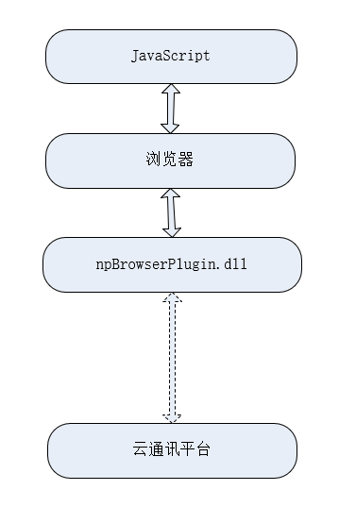

各模块说明：

|  |  |
| --- | --- |
| **模块名称** | **功能描述** |
| JavaScript | 使用JavaScript对插件的接口调用。 |
| 浏览器 | 运行插件的浏览器客户端 |
| npBrowserPlugin.dll | 浏览器插件，支持ActiveX和NPAPI接口。 |
| 云通讯平台 | 云通讯平台模块 |

## **使用客户端插件进行编程**

使用浏览器插件进行编程，一般包括以下6个部分：

1、初始化

2、登录

3、功能调用

4、等待功能调用结果

5、登出

6、销毁

## **获取日志**

如果在开发过程中或者使用过程中产生了异常情况，可以获取日志文件提供给技术支持人员以供分析。

日志文件的路径是在WebCall配置中目录，日志文件名称是npBrowserPlugin.YY-MM-DD.log，YY-MM-DD表示年月日，文件是每天生成一个日志文件，自动删除30天以前的日志。

如果获取到的日志文件内容为空，可能是因为浏览器的运行权限过低，插件没有权限将日志写入的原因，此情况下可以“以管理员身份运行”打开浏览器重新执行。

## **使用介绍**

使用此插件前需下载并安装WebCall。想在Web页面中使用插件需要先创建插件对象实例。例如：

<script type="text/javascript" >

// 创建WebCall 插件

var sdk = document.createElement("object");

if (window.ActiveXObject || "ActiveXObject" in window)

sdk.classid = "CLSID:45F8025B-1BFB-4D78-970A-EE1B49CE5667";

else

sdk.type = "application/yuntongxun-softphonesdk-plugin";

sdk.id = "ccpclientsdk";

document.body.appendChild(sdk);

RegisterCallBack(sdk, "OnIncomingCallReceived", OnIncomingCallReceived);

</ script>

<script type="text/javascript" >

// 注册回调事件函数

function RegisterCallBack(obj, name, proc) {

if (typeof (proc) != "function")

return;

if (window.ActiveXObject || "ActiveXObject" in window) {

if (window.ActiveXObject && obj.attachEvent) {

obj.attachEvent(name, proc);

} else {

AttachIE11Event(obj, name, proc);

}

} else {

obj[name] = proc;

}

}

function AttachIE11Event(obj, _strEventId, _functionCallback) {

var nameFromToStringRegex = /^function\s?([^\s(]*)/;

var paramsFromToStringRegex = /\(\)|\(.+\)/;

var params = _functionCallback.toString().match(paramsFromToStringRegex)[0];

var functionName = _functionCallback.name || _functionCallback.toString().match(nameFromToStringRegex)[1];

var handler;

try {

handler = document.createElement("script");

handler.setAttribute("for", obj.id);

} catch (ex) {

handler = document.createElement('<script for="' + obj.id + '">');

}

handler.event = _strEventId + params;

handler.appendChild(document.createTextNode(functionName + params + ";"));

document.body.appendChild(handler);

}

</ script>

注意：其中sdk是实例名称，在页面的可以使用此名称对插件的API进行调用，

如下所示：

API：

<script type="text/javascript" >

sdk.makeCall("1234567890");

</ script>

事件（回调）：

<script type="text/javascript" >

OnIncomingCallReceived(msg){

Alert(msg);

}

</ script>

属性访问：

<script type="text/javascript" >

alert(sdk.callid);

</ script>

# 典型应用流程

## 外呼

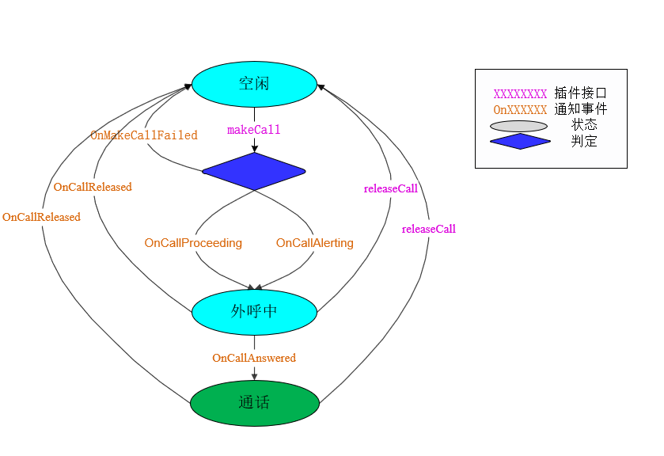

## 呼入

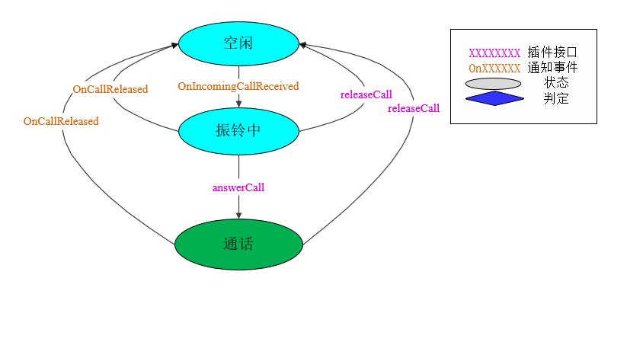

# 插件接口

## 属性

### callid-通话ID

属性名称:callid

说明:通话的ID，每次新的通话到达后会更新callid。

限制:无。

权限：只读

类型:字符串

### version-SDK版本号

属性名称:version

说明:SDK的版本号。

限制:无。

权限：只读

类型:字符串“*.*.*.*”

## 函数说明

### **初始化**

方法名：Initialize ()

功能：初始化SDK，在调用其他接口之前调用。

返回值: 0成功；非0失败。

触发事件：无

调用说明:同步

### 注销

方法名：UnInitialize ()

功能：注销SDK，负责资源释放。

返回值：0成功；非0失败。

触发事件：无

调用说明：同步

### 登录

方法名：Login (serverAddr, serverPort, voipid , voippwd)

功能：客户端连接到云通讯平台。

参数：

|  |  |  |
| --- | --- | --- |
| 参数名 | 类型 | 描述 |
| serverAddr | string | 云通讯平台服务器地址 |
| serverPort | long | 云通讯平台服务器端口 |
| voipid | string | VoIP账号 |
| voippwd | string | VoIP账号密码 |

返回值：0成功；非0失败。

触发事件：

|  |  |
| --- | --- |
| 事件 | 说明 |
| OnConnected | 登录成功 |
| OnConnectError | 登录失败 |

调用说明：异步。

### 退出

方法名：Logout()

功能：退出登录。

参数：无

返回值：0成功；非0失败。

触发事件：

|  |  |
| --- | --- |
| 事件 | 说明 |
| OnLogOut | 登出成功 |

调用说明：异步。

### 呼叫

方法名：MakeCall(called )

功能：发起呼叫。如果发起成功，响应呼叫状态机变化触发的事件依次为，呼叫已经被云通讯平台处理触发事件OnCallProceeding、呼叫振铃触发事件OnCallAlerting（如果对方是PSTN电话则不会触发此事件）、外呼对方应答触发事件OnCallAnswered；如果呼叫中失败触发事件OnMakeCallFailed。

参数：

|  |  |  |
| --- | --- | --- |
| **参数名** | **类型** | **描述** |
| called | string | 被叫的VoIP账号或者电话号码 |

返回值：

|  |  |
| --- | --- |
| **参数名** | **描述** |
| callid | 会话ID。如果为空字符串，表示呼叫发起失败。 |

触发事件：

|  |  |
| --- | --- |
| 事件 | 说明 |
| OnCallProceeding | 呼叫中 |
| OnCallAlerting | 被叫振铃 |
| OnCallAnswered(msg) | 被叫应答 |
| OnMakeCallFailed(msg) | 呼叫失败 |

调用说明：异步

### 挂机

方法名：ReleaseCall(callid,reason)

功能：挂机。

参数：

|  |  |  |
| --- | --- | --- |
| **参数名** | **类型** | **描述** |
| callid | string | 会话ID |
| reason | int | 未使用 |

返回值：0成功；非0失败。

触发事件：

|  |  |
| --- | --- |
| 事件 | 说明 |
| OnCallReleased | 通话挂机。 |

调用说明：异步

### 应答

方法名：AcceptCall(callid)

功能：应答。当收到onIncomingCallReceived事件后，表示有来电事件，可以调用这个接口接听。

参数：

|  |  |  |
| --- | --- | --- |
| **参数名** | **类型** | **描述** |
| callid | string | 会话ID |

返回值：0成功；非0失败。

触发事件：

|  |  |
| --- | --- |
| 事件 | 说明 |
| OnCallAnswered | 应答成功。 |

调用说明：异步

### 拒接

方法名：RejectCall(callid, reason)

功能：拒接来电。

被叫收到OnIncomingCallReceived事件后，调用这个接口拒绝来电。被叫拒绝后，收到事件OnCallReleased，会话结束。

参数：

|  |  |  |
| --- | --- | --- |
| **参数名** | **类型** | **描述** |
| callid | string | 会话ID |
| reason | long | 未使用； |

返回值：0成功；非0失败。

触发事件：

|  |  |
| --- | --- |
| 事件 | 说明 |
| OnCallReleased | 通话结束。 |

调用方式：异步

### 保持通话

方法名：PauseCall(callid)

功能：通话中保持通话，保持后双方都听不到对方声音。

参数：

|  |  |  |
| --- | --- | --- |
| **参数名** | **类型** | **描述** |
| callid | string | 会话ID |

返回值：0成功；非0失败。

触发事件：

|  |  |
| --- | --- |
| 事件 | 说明 |
| OnCallPaused | 保持成功。 |

调用方式：异步

### 恢复通话

方法名：ResumeCall(callid)

功能：主动发起保持通话的一方，调用这个接口恢复通话。

参数：

|  |  |  |
| --- | --- | --- |
| **参数名** | **类型** | **描述** |
| callid | string | 会话ID |

返回值：0成功；非0失败。

触发事件：

|  |  |
| --- | --- |
| 事件 | 说明 |
| OnResumed | 取消保持。 |

调用说明：异步

### 呼叫转接

方法名：TransferCall(callid , destination)

功能：盲转功能，在作为被叫时，通话中把对方通话转到其他号码。

参数：

|  |  |  |
| --- | --- | --- |
| **参数名** | **类型** | **描述** |
| callid | string | 将要被转移的会话ID |
| destination | string | 呼叫转移的被叫号码 |

返回值：0成功；非0失败。

触发事件：

|  |  |
| --- | --- |
| 事件 | 说明 |
| OnCallTransfered | 转接成功。 |

调用说明：异步

### 发送DTMF按键

方法名：SendDTMF(callid, dtmf)

功能：对当前的通话发送DTMF按键。

参数：

|  |  |  |
| --- | --- | --- |
| **参数名** | **类型** | **描述** |
| callid | string | 当前通话ID。 |
| Dtmf | char | 一个DTMF按键，支持范围[0-9]、*、# |

返回值：0成功；非0失败。

触发事件：无

调用说明：同步

### 设置静音

方法名：Mute()  
功能：通话过程中设置静音，自己能听到对方的声音，对方听不到自己的声音  
参数：无

返回值：0成功；非0失败。

触发事件：无

调用说明：同步

### 取消静音

方法名：UnMute()  
功能：静音过程中取消静音，恢复双方通话。  
参数：无

返回值：0成功；非0失败。

触发事件：无

调用说明：同步

### 设置支持的编解码方式

方法名：SetCodecEnabled(type,enabled)  
功能：设置支持的编解码方式，默认全部都支持。  
参数：

|  |  |  |
| --- | --- | --- |
| **参数名** | **类型** | **描述** |
| type | long | 编解码类型enum {  codec_iLBC,  codec_G729,  codec_PCMU,  codec_PCMA,  codec_VP8,  codec_H264,  codec_SILK8K,  codec_SILK12K,  codec_SILK16K,  codec_AMR,  codec_OPUS  }; |
| enabled | bool | 0 不支持；1 支持 |

返回值：始终返回0。

触发事件：无

调用方式：同步

### 查询编解码方式是否被支持

方法名：CetCodecEnabled(type)  
功能：获得编解码方式是否被支持，默认全部都支持。  
参数：

|  |  |  |
| --- | --- | --- |
| **参数名** | **类型** | **描述** |
| type | long | 编解码类型enum {  codec_iLBC,  codec_G729,  codec_PCMU,  codec_PCMA,  codec_VP8,  codec_H264,  codec_SILK8K,  codec_SILK12K,  codec_SILK16K,  }; |

返回值：true 支持；false不支持。

触发事件：无

调用方式：同步

|  |  |  |
| --- | --- | --- |
| isAutoJoin | bool | 是否自动加入会议。传入ture自动加入，传入false不自动加入。 |

返回值：0成功；非0失败。

触发事件：

|  |  |
| --- | --- |
| 事件 | 说明 |
| OnCallProceeding (msg) | 呼叫处理。 |
| OnEnableSrtp(msg) | 设置SRTP加密 |
| OnVideoConferenceState(msg) | 启动视频会议事件 |
| OnReceiveVideoConferenceMsg(msg) | 视频会议事件 |
| OnVideoCaptureStatus(msg) | 视频捕获状态 |

调用说明：异步

调用说明：异步

## 响应事件

注：所有回调返回的参数都为json类型的字符串，解析的格式请参考文档中的描述。

### OnConnected-登录成功

函数原型：OnConnected()

说明：登录成功。

参数：无

### OnConnectError-登录失败

函数原型：OnConnectError(msg)  
说明：登录失败。  
参数：

|  |  |  |
| --- | --- | --- |
| **名称** | **类型** | **说明** |
| msg | string | 错误描述。 |
| reason | long | 错误码。 |

参数示例：{ "msg" : "", "reason" : 0 }

### OnLogOut - 登出成功

函数原型：OnLogOut()

说明：登出成功事件。

参数：无

### OnIncomingCallReceived - 接到呼叫

函数原型：OnIncomingCallReceived(msg)

说明：收到呼叫。应用接收到这个事件后，需要提醒用户来电或者根据自己业务逻辑拒绝来电。

参数：

|  |  |  |
| --- | --- | --- |
| **名称** | **类型** | **说明** |
| callid | string | 通话ID。 |
| caller | string | 主叫号码。 |

参数示例：{ “callid” : “1234567”," caller " :” 80739400000002”}

### OnCallProceeding - 呼叫处理中

函数原型：OnCallProceeding(msg)

说明：外呼时，服务器如果有回应，触发此事件。

参数：

|  |  |  |
| --- | --- | --- |
| **名称** | **类型** | **说明** |
| callid | string | 会话ID。 |

参数示例：{“callid”:” 07104412”}

### OnCallAlerting - 呼叫振铃中

函数原型：OnCallAlerting(msg)

说明：外呼时，被叫振铃，触发此事件。

参数：

|  |  |  |
| --- | --- | --- |
| **名称** | **类型** | **说明** |
| callid | string | 会话ID。 |

参数示例：{“callid”:” 07104412”}

### OnCallAnswered–应答事件

函数原型：OnCallAnswered(msg)

说明：进入通话状态。。

参数：

|  |  |  |
| --- | --- | --- |
| **名称** | **类型** | **说明** |
| callid | string | 会话ID。 |

参数示例：{“callid”:” 07104412”}

### OnMakeCallFailed - 呼叫失败

函数原型：OnMakeCallFailed(msg)

说明：外呼时，如果呼叫失败，触发此事件。

参数：

|  |  |  |
| --- | --- | --- |
| **名称** | **类型** | **说明** |
| callid | string | 会话ID。 |
| reason | int | 错误描述。175404:未找到被叫,175408:呼叫超时，175480：呼叫失败,175486:对方忙，175000：未知错误 |

参数示例：{"callid" : "07102304", "reason" : 175404}

### OnCallReleased - 呼叫被释放

函数原型：OnCallReleased(msg)

说明：通话过程中，呼叫释放，触发此事件。

参数：

|  |  |  |
| --- | --- | --- |
| **名称** | **类型** | **说明** |
| callid | string | 会话ID 。 |
| reason | int | 挂机原因，0：正常挂机，其他为非正常挂机。 |

参数示例：{ "callid" : "07102304","reason":0}

### OnCallPaused - 保持呼叫成功

函数原型：OnCallPaused(msg)

说明：暂停呼叫成功，触发此事件。

参数：

|  |  |  |
| --- | --- | --- |
| **名称** | **类型** | **说明** |
| callid | string | 会话ID 。 |

参数示例：{ "callid" : "07102304"}

### OnResumed–取消保持

函数原型：OnResumed(msg)

说明：取消保持事件。

参数：

|  |  |  |
| --- | --- | --- |
| **名称** | **类型** | **说明** |
| callid | string | 会话ID 。 |

参数示例：{ "callid" : "07102304"}

### OnCallTransfered - 呼叫被转移

函数原型：OnCallTransfered(msg)

说明：通话过程中，呼叫转移，转移成功后，触发此事件。

参数：

|  |  |  |
| --- | --- | --- |
| **名称** | **类型** | **说明** |
| callid | string | 会话ID。 |

参数示例：{ "callid" : "07102304"}

### OnDtmfReceived-收到DTMF按键

函数原型：OnDtmfReceived(msg)

说明：通话过程中，收到DTMF按键触发此事件。

参数：

|  |  |  |
| --- | --- | --- |
| **名称** | **类型** | **说明** |
| callid | string | 当前通话ID。 |
| dtmf | string | 一个DTMF按键值。 |

参数示例：{ "callid" : "07102304","dtmf":"0"}

### OnWSSessionChange-系统用户状态变化

函数原型：OnWSSessionChange (sessionState)

说明：系统用户发生变化时，收到此事件。

参数：

|  |  |  |
| --- | --- | --- |
| **名称** | **类型** | **说明** |
| sessionState | string | SESSION_LOCK：用户锁屏, SESSION_UNLOCK：用户解锁 |

参数示例：SESSION_LOCK